|  |
| --- |
|  |
| 春节活动V1.0.0需求文档 |
|  |
|  |
| 胥强 |
|  |

|  |
| --- |
|  |

文档修订历史

|  |  |  |  |
| --- | --- | --- | --- |
| 文档版本 | 作者 | 修改时间 | 修订内容 |
| V1.0.0 | 胥强 | 2015-01-14 | 新建文档 |
| V1.0.1 | 胥强 | 2015-01-15 | 补充H5功能说明 |
|  |  |  |  |

目录

1.后台功能说明 2

1.1配置活动 2

1.1.1配置 3

1.1.2中奖规则 5

1.2活动列表 7

2. H5功能说明 10

2.1原始页 11

2.2循环页 13

2.2.1场景1 14

2.2.2场景2 18

2.2.3场景3 18

2.2.4特别说明 19

# 1.后台功能说明

## 1.1配置活动

配置分为三个部分：活动图文，活动设置，中奖设置

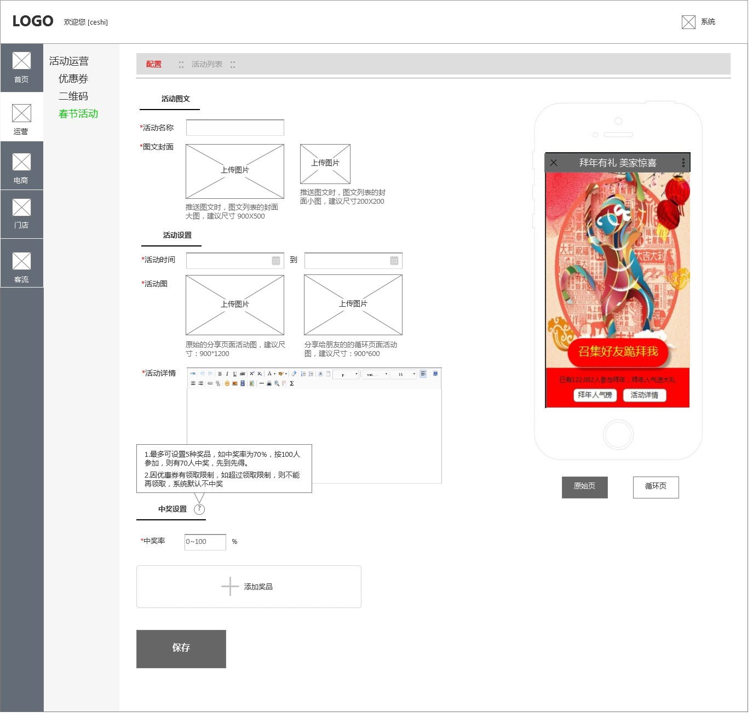

### 1.1.1配置

**包含字段**

当保存时，如有字段未填写，则在相应字段下方用红色文字提示用户填写。如已填写，则提示文字消失。

|  |  |  |
| --- | --- | --- |
| 字段名称 | 是否必填 | 描述 |
| 活动名称 | 是 | 该活动的名称，字数限制在10字内。活动主题可以重复，不唯一。  如未填写，提示：请填写活动主题 |
| 图文封面 | 是 | 推送图文时，图文列表的封面大图和小图，尺寸分别为900*500，200*200  如未传图，则提示：请上传图片 |
| 活动时间 | 是 | 定义活动的开始和结束时间，样例：2016-02-1 00:00    如未填写，则提示：请选择活动的起止时间 |
| 活动图 | 是 | 原始的分享页面活动图，建议尺寸：900*1200  分享给朋友的的循环页面活动图，建议尺寸：900*600  如未填写，则提示：请上传图片 |
| 活动详情 | 是 | 需要使用富文本编辑器，不做字数限制。  如未填写，则提示：请填写活动详情 |
| 中奖率 | 是 | 用户获奖中奖率，范围在0~100%之间。  如未填写，则提示：请填写中奖率，范围为0~100%。 |
| 添加奖品 | 是 | 目前奖品类型是优惠券，最多可以添加5种奖品。  如未添加任何奖品，则提示：请添加奖品 |

上传图片，使用基础公共组件。具体的图片尺寸参见字段说明

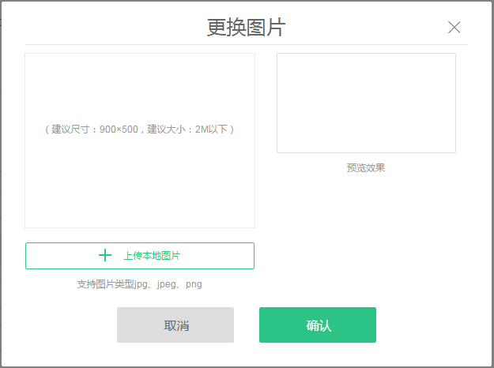**提示浮窗**

在中奖设置右侧，当鼠标滑过或停留在右侧，弹出提示浮窗。

浮窗内容为：最多可设置5种奖品，如中奖率为70%，按100人参加，则有70人中奖，先到先得。因优惠券有领取限制，如超过领取限制，则不能再领取，系统默认不中奖。

**添加奖品**

最多可设置5种奖品，奖品均为优惠券

* 奖品类型：折扣券、代金券、礼品券
* 奖品名称：根据类型，读取优惠券列表中状态为有效的券名。
* 库存：读取当前优惠券的剩余数量。
* 奖品数量：填入参与本次活动的奖品数量。该数量应小于库存量。

添加完奖品后，可编辑或删除某个奖品。

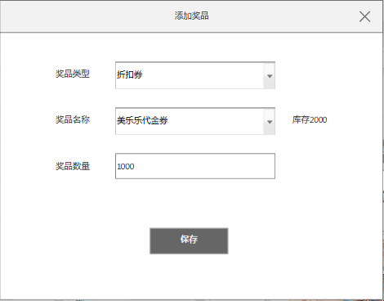

### 1.1.2中奖规则

流程如下

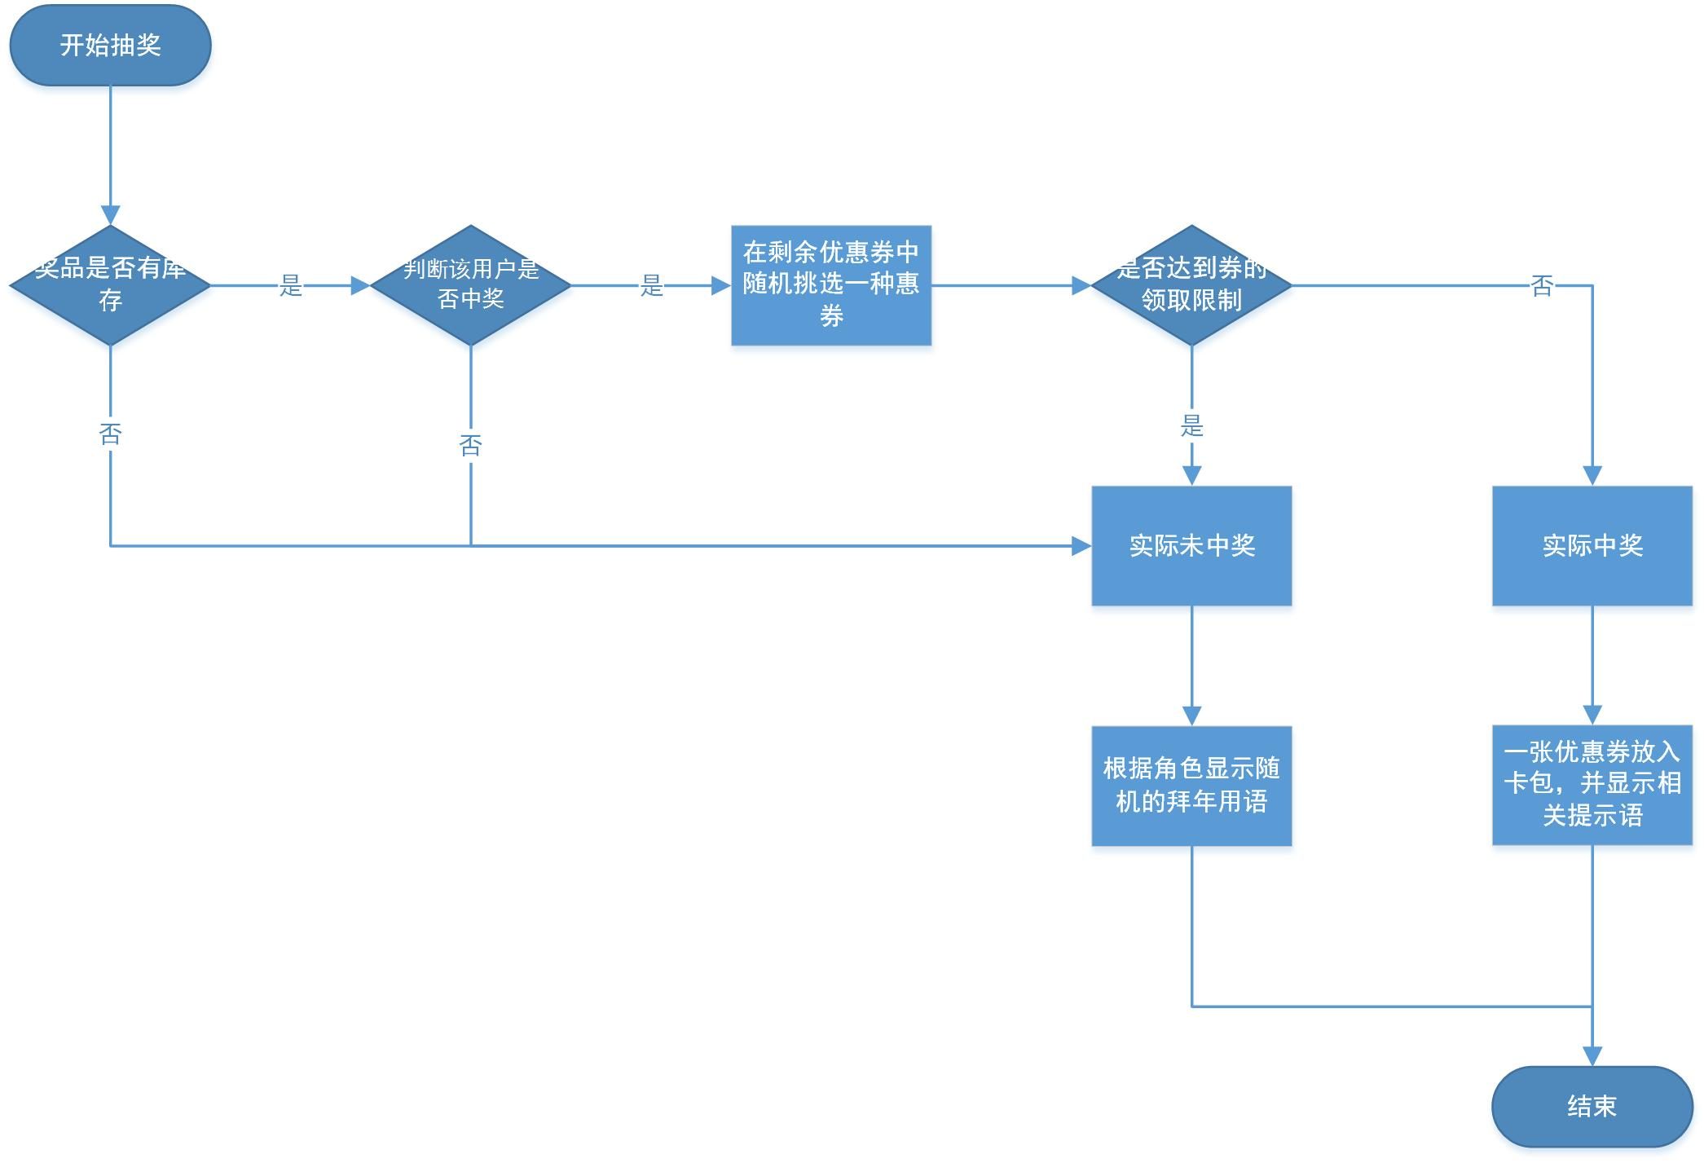

中奖概率是以人为维度计算

例如：中奖率为70%，当有100个人来参与活动，只有70人会中奖，且先到先得。

以下情况可能导致不中奖：

* 奖品发完后，则以后参加活动的人均不中奖，提示拜年问候语。
* 抽奖时，用户确实没有抽中奖品。
* 因优惠券有领取限制，如超过领取限制，则不能再领取，系统默认不中奖

**预览图**

在配置页面右侧，有春节活动的原始页面和循环页面的预览图。

默认显示原始页的预览图，点击图下方可切换显示原始页和循环页。

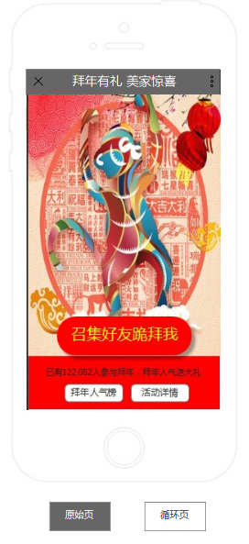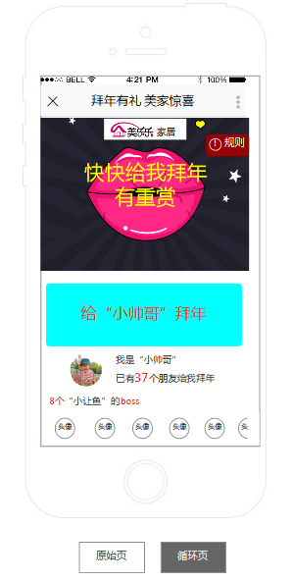

顶部为活动主题，下方的“召集好友跪拜我”和“拜年人气榜”“活动详情”以及“已有XXX人参与半年。。。”文字均固定，不做替换。当上传了原始活动图，则替换相应部分（上方原型图上带猴子的图片）

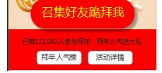

循环页，只替换顶部的活动图，即原型图上，快快给我拜年

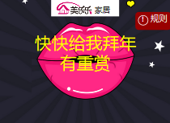

所有配置项均按要求填写完成，点击【保存】则提示”活动新建成功“。提示消失后，页面自动跳转至活动列表

## 1.2活动列表

查看所有的春节活动，默认按照活动的添加顺序排列。

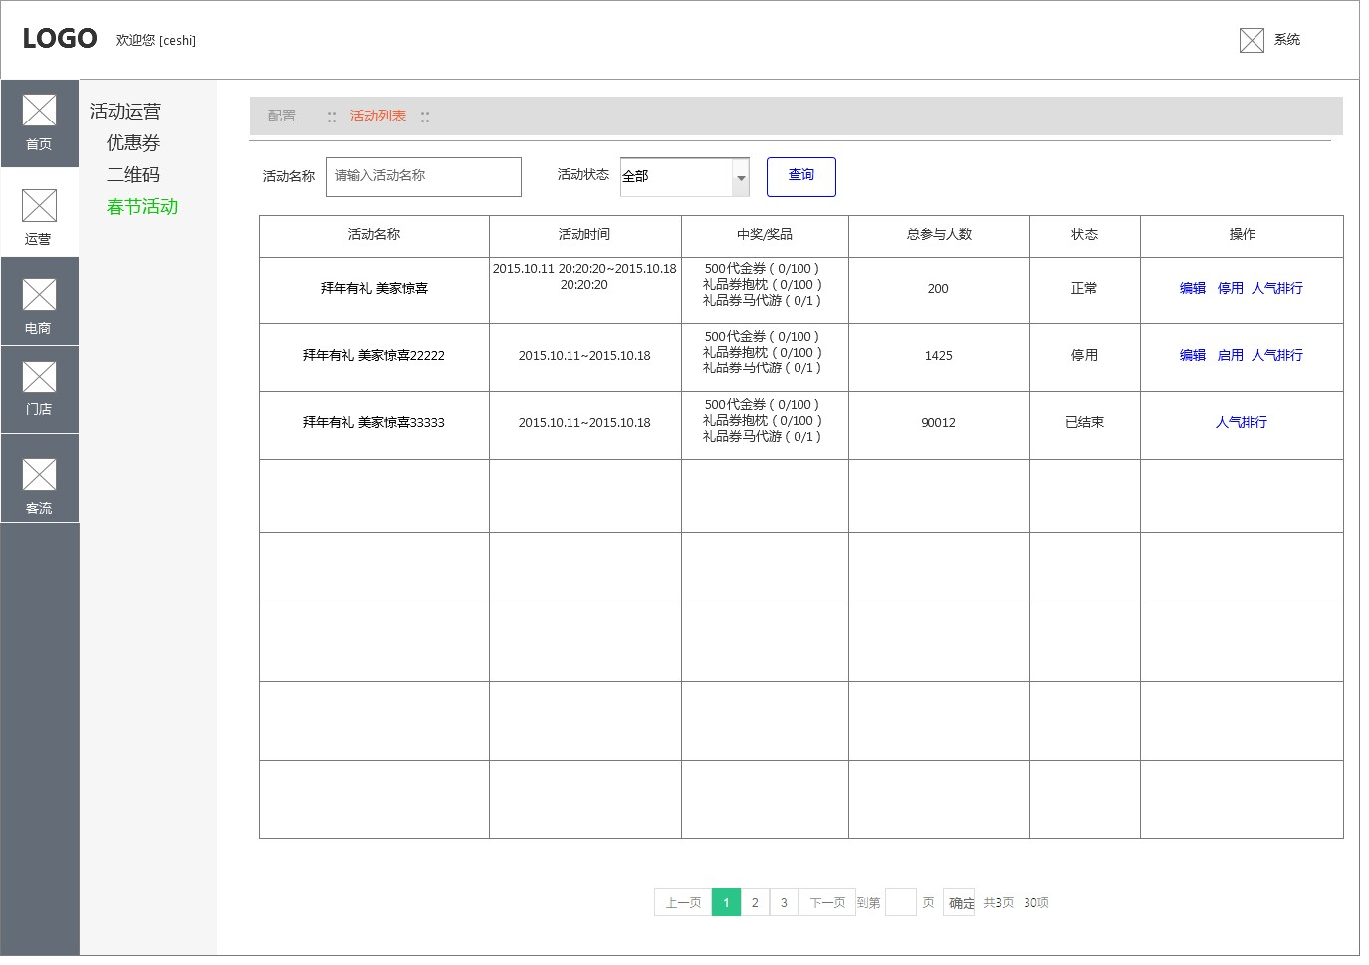

可按照活动名称，模糊查询具体活动。可通过活动状态，筛选活动。

列表包含字段

* 活动名称：对应活动配置的活动名称
* 活动时间：对应活动配置的活动时间
* 中奖/奖品：显示所配置的奖品及中奖情况。格式为：优惠券名称（中奖数/奖品数量）
* 总参与人数：该春节活动的参与人数。

计算方法：拜年的人数及分享活动的人数的总人数，去重后得到。拜年的人数即点击了“给XXX拜年“的人数。分享活动的人数，可以视为生成的循环页的个数。将两种人数相加，去掉重复的openid数，即可算出。

* 状态：分为三种情况，即正常，停用，已结束

正常：新建的活动或正在进行中的活动，为正常状态。

操作栏：编辑，停用，人气排行

已结束：当前时间大于活动的截止日期，则活动状态为已结束。已结束的活动无法编辑、停用、启用

操作栏：人气排行

停用：当处于正常状态下的活动， 可停用活动。则前端页面上，显示“活动已结束“

操作栏：编辑，启用，人气排行

**操作说明：**

编辑：点击编辑，则进入配置页面。所有内容均可修改。

停用：当处于正常状态下的活动， 可停用活动。当用户点击停用时，弹窗提示” 停用活动，则提前结束该活动，请确认“。用户确认停用后，则前端页面上，显示“活动已结束“

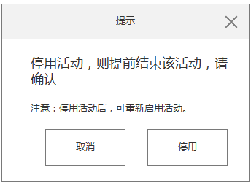

启用：当活动处于停用状态时，可启用活动，当用于点击启用时，弹窗提示”是否重新启用活动，请确认“则活动状态变为”正常“，活动可继续进行（即用户可进行拜年，分享操作）

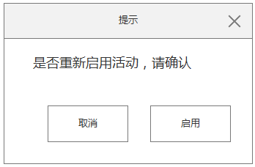

人气排行：点击，则弹窗显示该活动的人气排行情况。

默认按照人气从高到低排序。

列表包含字段

* 排名：即人气排名。
* 头像：参与用户的微信头像。
* 昵称：参与用户的微信昵称。
* 人气：给该用户拜年的人数。

支持导出数据：内容包括排名，昵称，人气。不需要导出头像

导出文件名称格式：{活动名称}人气排行{导出时间}

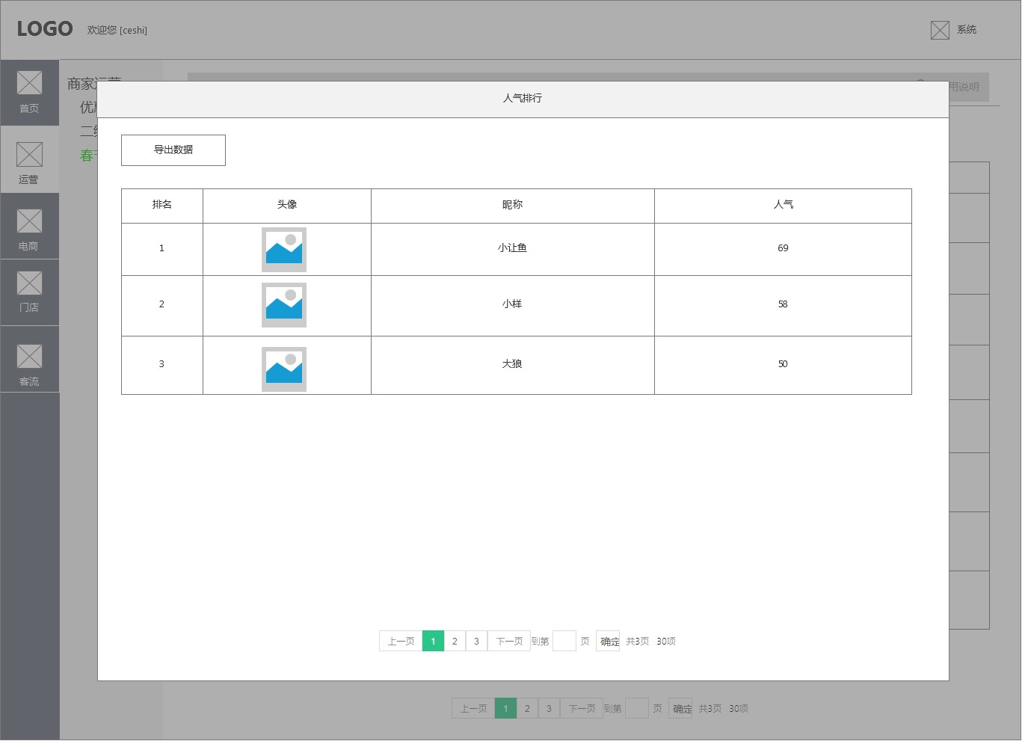

# 2. H5功能说明

H5分为原始活动页和循环页

**原始页**

通过公众账号的菜单或图文信息可进入原始活动页，即活动的发起页。原始页目的是通过活动吸引用户分享，将这部分种子用户作为传播的源头

**循环页**

待种子用户将活动分享给朋友或朋友圈中，开始在朋友间互相传播，后续用户看到的将是活动的循环页。循环页目的是通过朋友间的互动，产生活动的裂变效果。

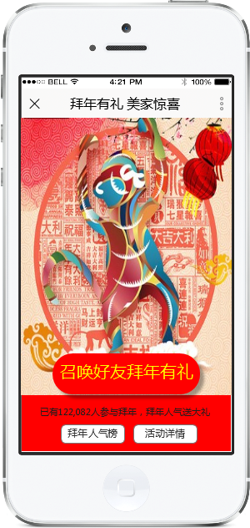 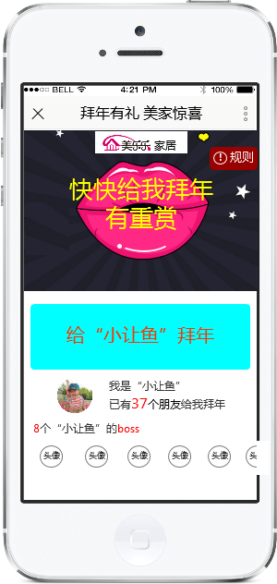

**原始页** **循环页**

## 2.1原始页

原始页为活动主题，下方的“召集好友跪拜我”和“拜年人气榜”“活动详情”以及“已有XXX人参与半年。。。”文字均固定，不做替换。当上传了原始活动图，则替换相应部分（上方原型图上带猴子的图片）



点击【拜年人气榜】，则弹窗展示当前的人气榜单。包含排名，头像，昵称，人气。数据同后台的人气排行。

点击【活动详情】，则进入活动详情页面。该页面活动详情来自于后台配置的【活动详情】字段。点击“我知道了”，返回原始页。

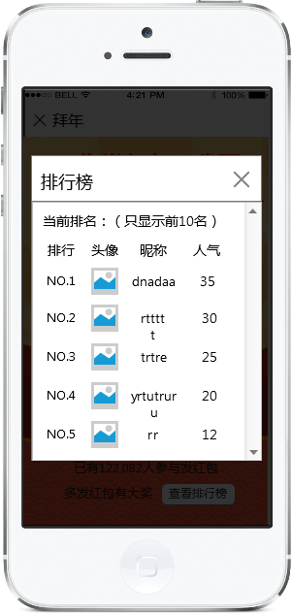 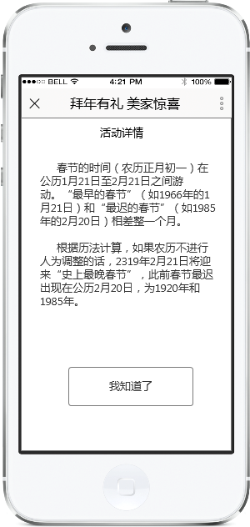

点击【召唤好友拜年有礼】，则弹出分享浮层，生成带该用户openid的循环页面链接

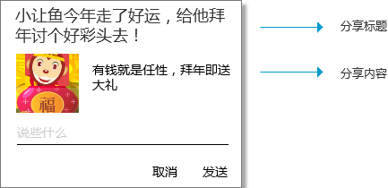

**分享标题**

全部内容如下，分享时随机抽取一条显示，文案中加分享者的昵称。

1、{{分享者昵称}}今年走了好运，给他拜年讨个好彩头去！

2、怪兽“年”出没，快来给{{分享者昵称}}”拜年，打怪兽拿礼包。

3、{{分享者昵称}}等到花儿都谢了，小伙伴去给他拜个年吧，么么哒~

4、我是{{分享者昵称}}，拜托拜托，给本宝宝拜个年吧！

5、{{分享者昵称}}说这里有媳妇、有钱、有你想要的一切，真的！

6、{{分享者昵称}}给你送财神！加薪买房购小车，娶妻生子成家室！

7、{{分享者昵称}}说如果过年不能啪啪啪，就来这里发发发！！

**分享内容**

1. 有钱就是任性，拜年即送大礼！
2. 这新年呐，能给朋友们发个红包真真是极好的！
3. 猴年桃花朵朵开，要拜年的赶紧来！

## 2.2循环页



### **2.2.1场景1**

1、当“小让鱼”（即发起分享的用户）将活动链接分享给朋友或分享到朋友圈。作为他的朋友大让鱼看到的页面

|  |  |
| --- | --- |
| 名称 | 描述 |
| 顶部广告图 | 广告图为后台配置时上传 |
| 规则 | 点击规则，进入“活动详情“页面。同原始页的活动详情。 |
| 拜年按钮 | 显示格式：给{{分享者昵称}}拜年 |
| 发起人的拜年情况 | 元素包括：  1·分享者昵称  2·文案：我是{{分享者昵称}}已有{{人气值}}个朋友给我拜年  3·以各种角色拜年的朋友个数，当朋友个数过多，超过整行时，可横向滑动，查看更多拜年的人。 |

2、当“大让鱼”点击【给小让鱼拜年】时，跳转至userinfo网页授权页面。如确认登录，则进入选择身份页面。

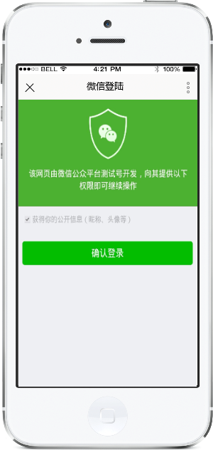

3、点击任一身份，即自动显示拜年动画。如用户未选择身份则退出页面，则记为拜年失败。

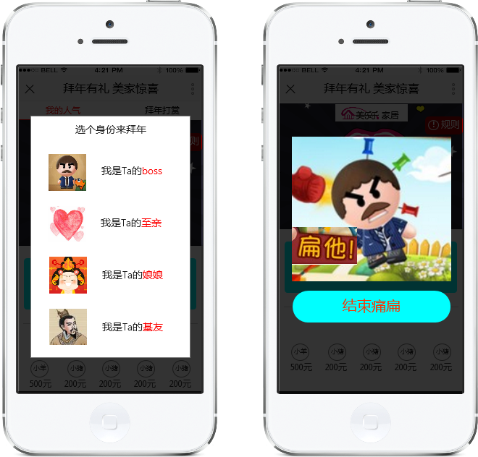

**选择身份页面**  **动画页面**

动画播放完成后，点击下方的按钮，后台开始计算奖品，并进入拜年结果页。如未点击按钮，则记为拜年失败。

4、进入拜年结果页。

根据中奖规则，有两种情况

* 中奖：指的是抽中优惠券。显示抽中的优惠券。点击该优惠券，进入券的详情页。
* 未中奖：指的是未抽中优惠券，系统随机推送一张图片。

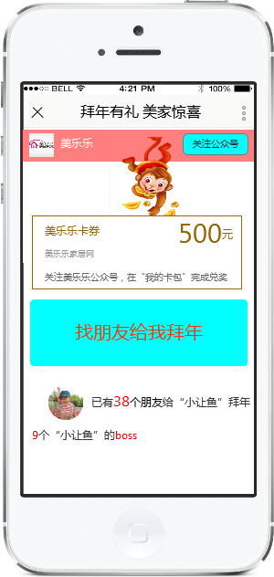 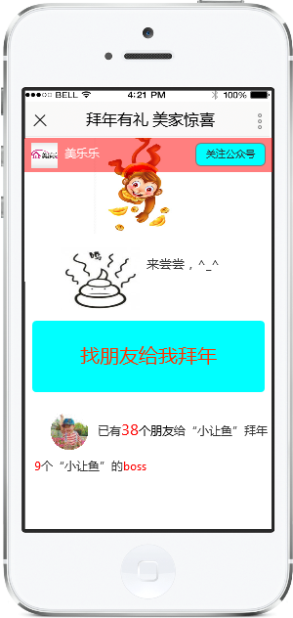

**拜年结果页（中奖） 拜年结果页（未中奖）**

5、用户拜年完毕，点击”找朋友给我拜年“即出现分享浮层。生成带该用户openid的循环页面链接

6、已拜年用户再次进入此链接，默认显示“给XXXX拜年”，网页授权后，显示拜年结果页。 但拜年次数不重复计数。

### **2.2.2场景2**

活动分享者进入自己分享出来的链接。默认显示拜年页面。点击拜年，相当于给自己拜年。点击后显示”找朋友给我拜年“

 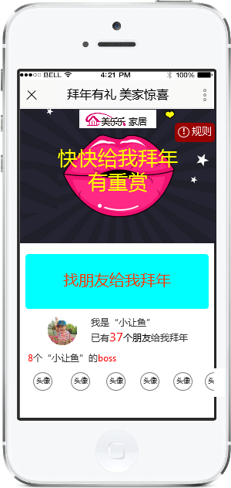

**进入时**  **授权后**

### **2.2.3场景3**

当前时间超过活动的截止日期时，或商家在后台将活动设置为”停用“时，在原始页和循环页面的相关分享按钮，均变为”活动已结束~“

当活动启用后，则活动可继续进行，即按钮文字还原，变为拜年和找朋友拜年

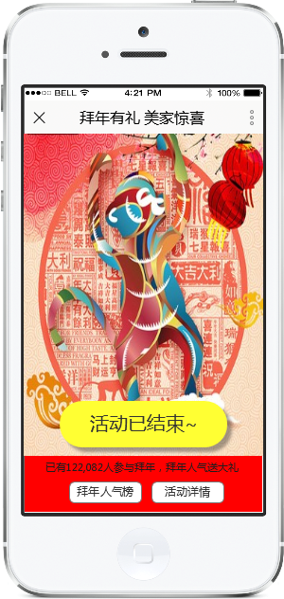 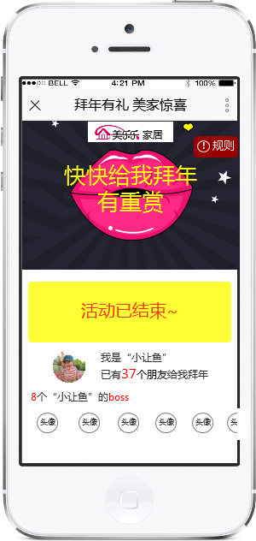

### **2.2.4**特别说明

如发生如下的某种情况，后台将记为拜年失败，拜年失败的用户进入分享链接后，需要按【选身份】-->【动画】-->【点击动画下的按钮】的流程正常拜年。

1. 用户未对链接进行网页授权
2. 用户授权后，未选择身份则退出页面
3. 动画播放完成后，如未点击动画下的按钮